ASSUNTO :. INDICO PARA QUE O DEPARTAMENTO COMPETENTE, REALIZE LIMPEZA E REVITALIZAÇÃO DA PRAÇA APARECIDO RIBEIRO, NO JARDIM DO LAGO.

DESPACHO

SALA DAS SESSÕES ____/____/_____

PRESIDENTE DA MESA

INDICAÇÃO Nº , DE 2018

SENHOR PRESIDENTE,
SENHORES VEREADORES,

INDICO ao Exmo Senhor Prefeito Municipal para que o departamento competente, realize limpeza e revitalização da praça aparecido ribeiro, no Jardim do Lago.

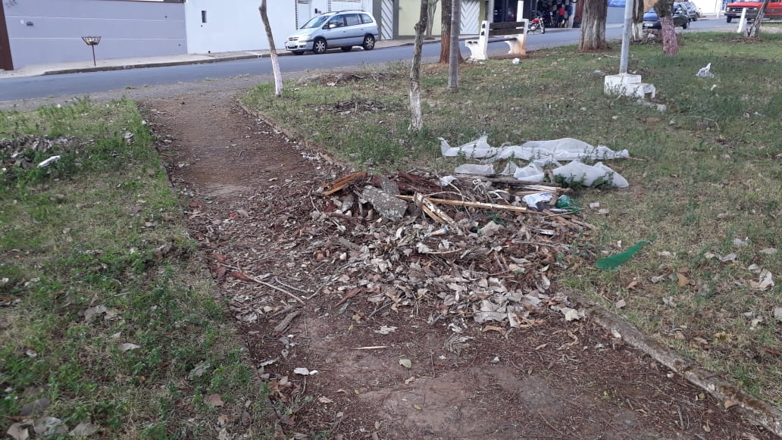

SALA DAS SESSÕES “VEREADOR SANTO RÓTOLLI”, aos 24 de agosto de 2018.

VEREADOR LUIS ROBERTO TAVARES

